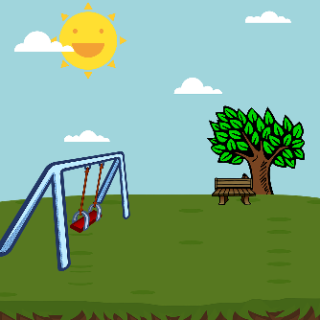

Nyhedsbrev fra Juvelen
Kære alle forældre
En stor del af hverdagen i Juvelen, indeholder mange rutiner. Rutiner er rigtig gode at have, da det hjælper med til at gøre dagen overskuelig, og børnene ved hvad der forventes af dem, på forskellige tidspunkter. Når det lille barn oplever overskuelighed og rutiner, giver det plads til udforskning og udvikling. Børnenes kommunikation, både med sprog men også med kropssprog udvikles og forfines hele tiden. Men børnenes samspil med hinanden og i det store fællesskab er også noget der kræver stor energi, og noget vi i vuggestuen har stor fokus på. Også her hjælper rutiner ved f.eks. spisning og når vi er i garderoben, til at støtte udviklingen af fællesskaber. Børnene dannes og udvikles ved at hjælpe hinanden, og se på hinandens adfærd. Og vi støtter den positive adfærd, og siger det højt, når vi ser hvordan børnene hjælper hinanden Nyhedsbrev Juli 2022
VIGTIGE DATOER:
Husk der er ferielukket fra fredag 8/7 kl. 16 til mandag d. 1 August kl. 6.30
Sommerfest fredag d. 2. september kl 16.30 – 19.30 information følger.
Velkommen til nye børn og familier.
Juni måned sagde vi velkommen til:
Amy
Elias
Pratiyush
Rivans
Aaryan
Elias
Shivansh
August måned siger vi velkommen til:
Noor
Umme
Loreta
Jasmin
Zoey
Felix
Mikail
Yasin
Og en ny voksen Claus som er pædagog

Nyt fra bestyrelsen:
Vi har haft 2 voksne med Corona, mange børn er sendt med feber, hoste og forkølelse. Vi må passe på hinanden i denne tid.
Vi nåede ikke Aula, men arbejder på sagen.
Vi er i gang med at få opgraderet vuggestuen, med nye imødekommende læringsmiljøer.
Til september starter vi på kursus i Neuro- affektiv tilgang, som er med fokus på at stimulere den sociale og følelsesmæssige udvikling via leg og opmærksomhed på egen selvagens.
Vi har i dag sagt farvel til Susanne som var på Diamant, hun har opsagt sin stilling.

GOD FERIE TIL ALLE, NÅR I NÅR DERTIL

Vi byder alle nye familier stort velkommen.
På Juvelens vegne, de bedste hilsner
Karin leder

